Рукоділля та малювання  Для розвитку зорово-рухової координації  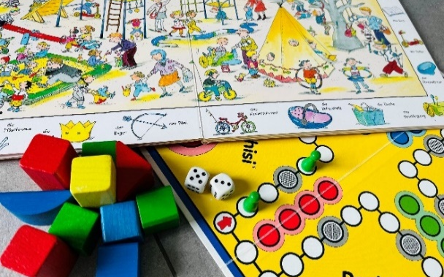  та геометричної уяви, вирізання, розфарбовування та малювання є важливими передумовами.  Гра  - Лови м'яч, обходь об'єкт (розвиває просторове мислення та координацію рухів)  - Ігри з кубиками (розпізнавання зображення кубиків без рахунку, підрахунок кількості кубиків з ігровою фігуркою на ігровому полі)  - Ігри з будівельними блоками (просторове мислення, зорово-моторна координація, фантазія та уява)  - Розглядання книжок з картинками та картинок із захованими предметами (впізнавання, лічба, класифікація) | 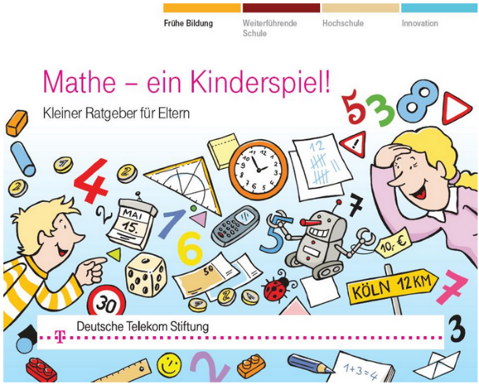  Більше порад, які варто прочитати:  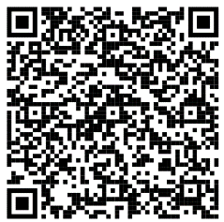  За люб'язної підтримки  Математичної консультативної служби  для початкової школи | Як підготувати дитину до уроків математики?  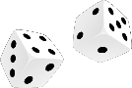  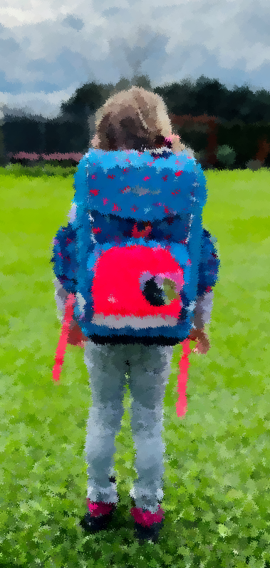  двадцять шість  1, 2, 3, 4, 5, 6, 7, …  Шановні батьки,  Вивчення математики починається  не тільки тоді, коли ви йдете до школи. Пропонуємо вам  кілька ідей, які ви можете використати, щоб підтримати свою дитину в дошкільному віці.  Найважливіша порада перша: розмовляйте  про числа і структури в навколишньому середовищі  середовищі сприяє міцному  математичному розумінню.
Одягни математичні окуляри  Математика всюди: всередині і зовні:  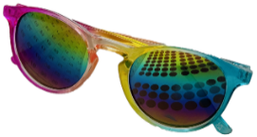  Де ви бачите числа?  Пульт дистанційного керування, мобільний телефон, номери будинків,  номерні знаки автомобілів, годинники, вимірювальні прилади, розклади...  - Навіщо потрібні ці цифри?  Де ви бачите форми?  Вивіски, вікна, колеса, лавки, кулі...  - Як вони виглядають? Які відмінності вони мають?  Опишіть навколишнє середовище?  праворуч - ліворуч, вгорі - внизу,  попереду - позаду, між – поруч  Орієнтація «право-ліво» має ключове значення для вивчення математики!  25 - це не 52  Класифікувати за характеристиками:  Що не може літати? Покажіть мені людей, які носять сумку, але не носять окулярів. | Створюйте випадки для лічби  Рахуйте разом з дитиною,  щоб познайомити її з цифрами  принаймні до 20.  Домогосподарство пропонує різні можливості:  - Накриваючи на стіл, по одній ложці для кожної дитини  кожній дитині (один до одного)  - Підрахунок солодощів або іграшок  іграшки  Скільки тут цукерок  тут?  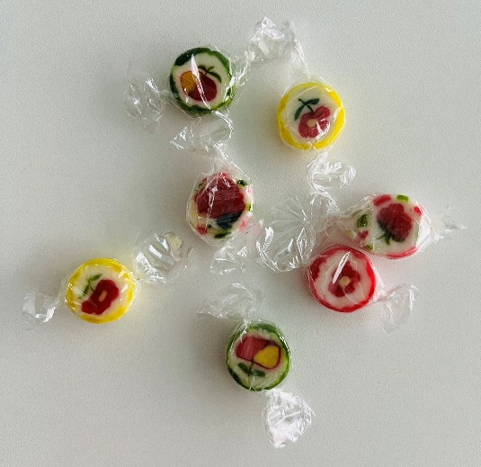 | Сортування об'єктів  Сортування об'єктів  наприклад, за формою, розміром або кольором.  Чи можеш ти посортувати столові прибори  у шухляду?  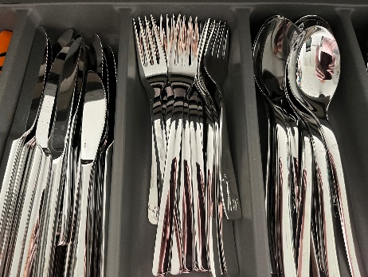  Чи можете ви сортувати білизну за кольором?  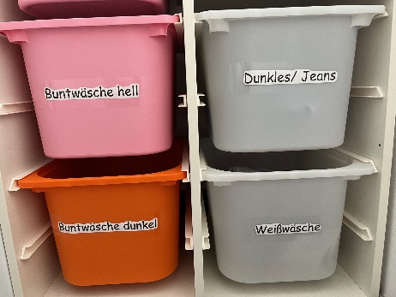  Чи можете ви спорожнити посудомийну машину?  Можеш прибрати покупки?

